Universidad Autónoma de Querétaro

Facultad de Informática

Diplomado de Oracle 11g

Práctica 2

**Instrucciones:** Cree las siguientes consultas. Incluya, para cada ejercicio, una captura de pantalla del resultado.

1. Cree una consulta para mostrar el apellido y el salario de los empleados que ganan más de $12.000.

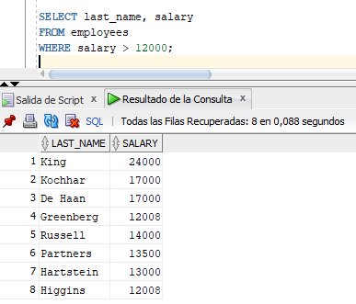

1. Cree una consulta para mostrar el apellido del empleado y el número de departamento para el empleado con ID 176.

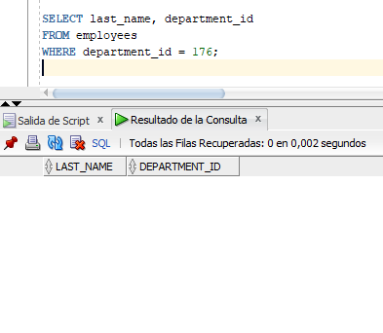

1. Modifique la consulta del ejercicio 1 para mostrar el apellido y el salario de todos los empleados cuyos salarios no se encuentren entre $5.000 y $12.000.

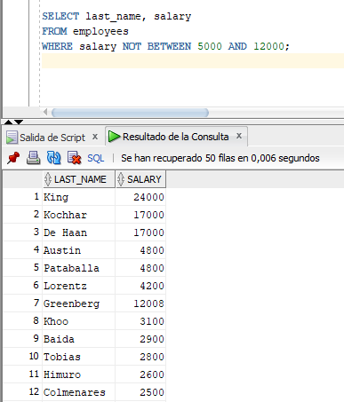

1. Muestre el apellido del empleado, el identificador de cargo (job_id) y la fecha de contratación de los empleados contratados entre el 20 de febrero de 2008 y el 1 de mayo de 2008. Ordene la consulta en orden ascendente por fecha de contratación.

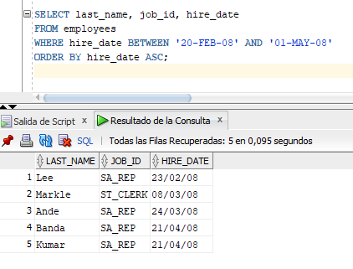

1. Muestre el apellido y el número de departamento de los empleados de los departamentos 20 y 50 en orden alfabético por apellido.

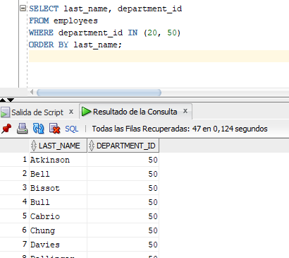

1. Modifique la consulta del ejercicio 5 para mostrar el apellido y el salario de los empleados que ganan entre $5.000 y $12.000, y están en el departamento 20 ó 50. Etiquete las columnas *Employee* y *Monthly Salary*, respectivamente.

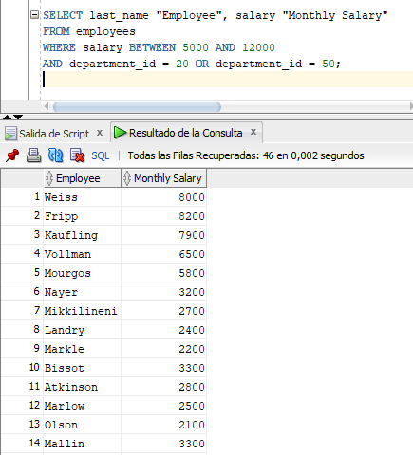

1. Muestre el apellido y la fecha de contratación de todos los empleados contratados en 2004.

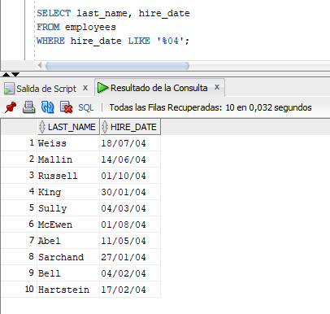

1. Muestre el apellido y el cargo de todos los empleados que no tienen gerente (manager_id).

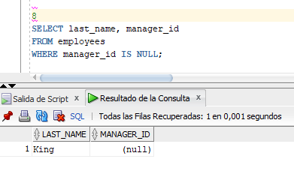

1. Muestre el apellido, el salario y la comisión para todos los empleados que ganan comisiones (commission_pct). Ordene los datos en orden descendente de salarios y comisiones.

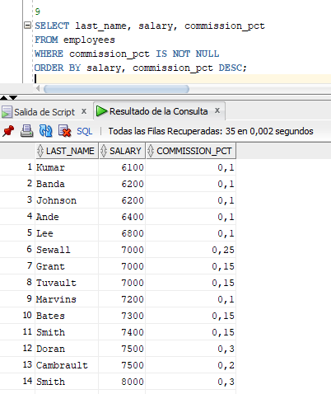

1. Muestre el apellido de todos los empleados que tengan la “a” como tercera letra.

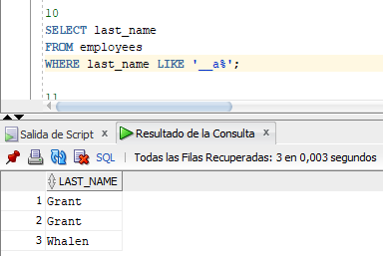

1. Muestre el apellido de todos los empleados que tengan una “a” y una “e” en el apellido.

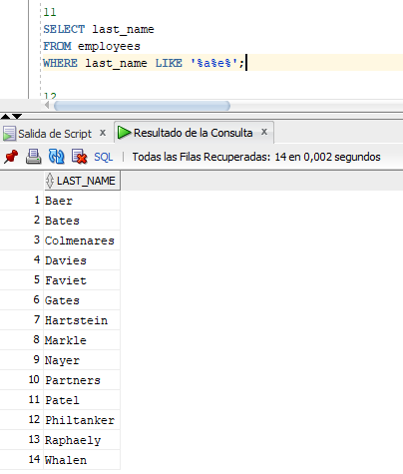

1. Muestre el apellido, el cargo y el salario de todos los empleados cuyos cargos sean representantes de ventas (SA_REP) o encargados de stock (ST_MAN) y cuyo salario no sea igual a $2.500, $3.500 ni $7.000.

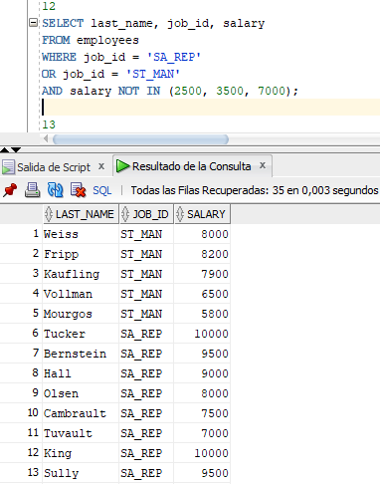

1. Muestre el apellido, el salario y la comisión para todos los empleados cuyas comisiones son del 20%.

